Modelo de características do MultiPag
Parte I: feature model feito no FeatureIDE
Disciplina: Desenvolvimento Orientado a Reuso (PUCPR)
Equipe: Eduardo Lourenço da Silva, Gabriel Pereira Lugon Moulin e João Pedro Novak Rausis

1. Sobre o modelo
O MultiPag é uma plataforma de cobrança: o lojista cria a cobrança e o cliente paga por Pix, cartão, boleto ou cripto.
O modelo tem 73 características (19 abstratas e 54 concretas), 6 grupos Or, 4 grupos Alternativos e 13 restrições. Ele não é vazio e não tem características mortas, falsos opcionais nem restrições redundantes.

2. Diagrama
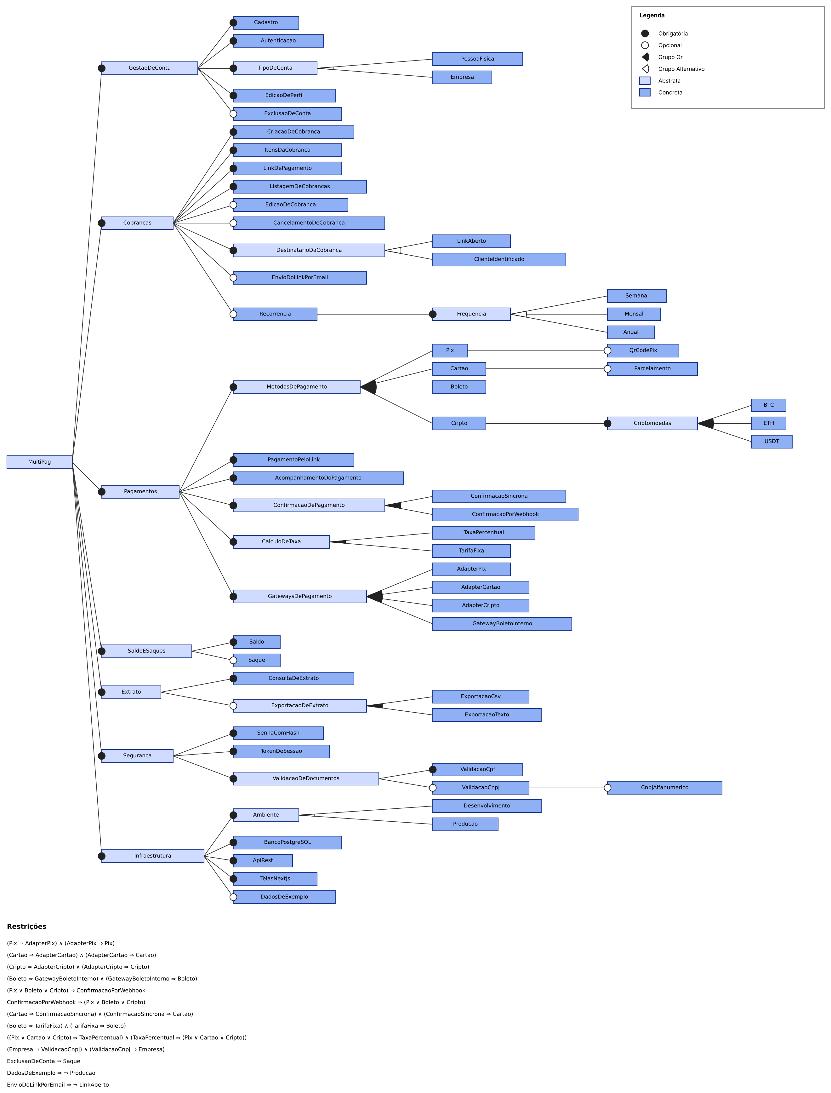
Figura 1: modelo de características do MultiPag no FeatureIDE (visão geral)

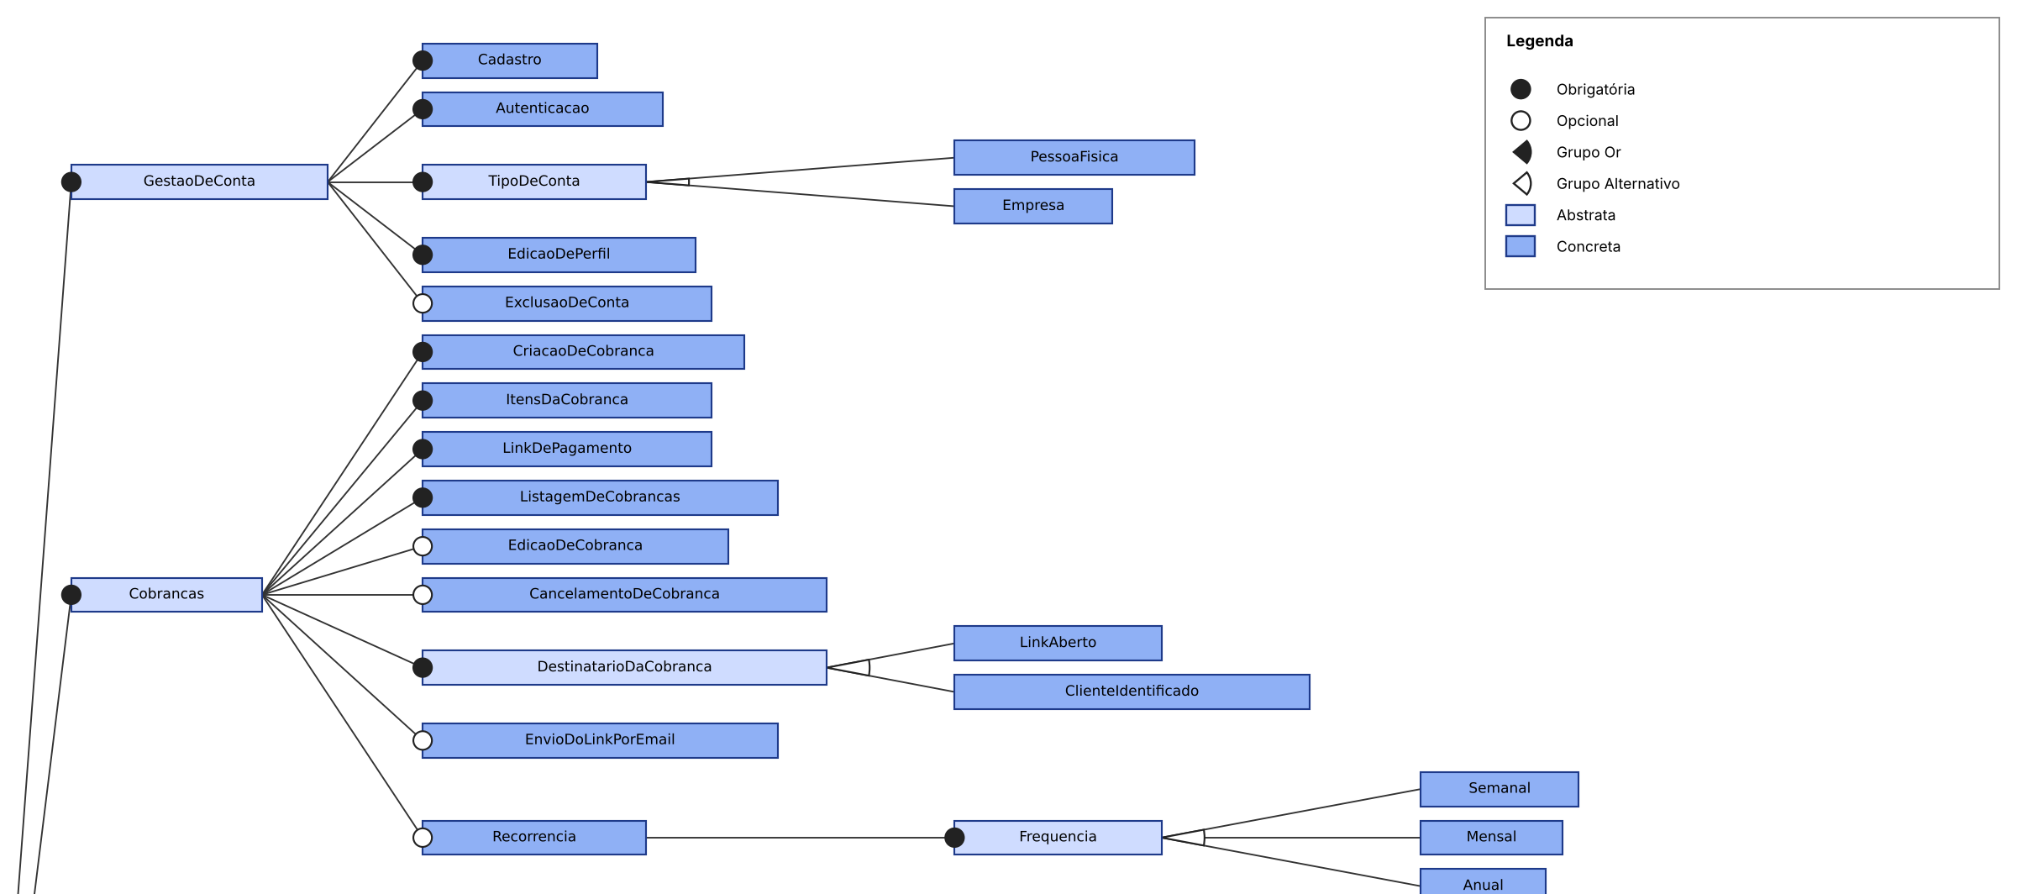
Figura 2: ampliação de Gestão de conta e Cobranças (a raiz MultiPag está na Figura 1)

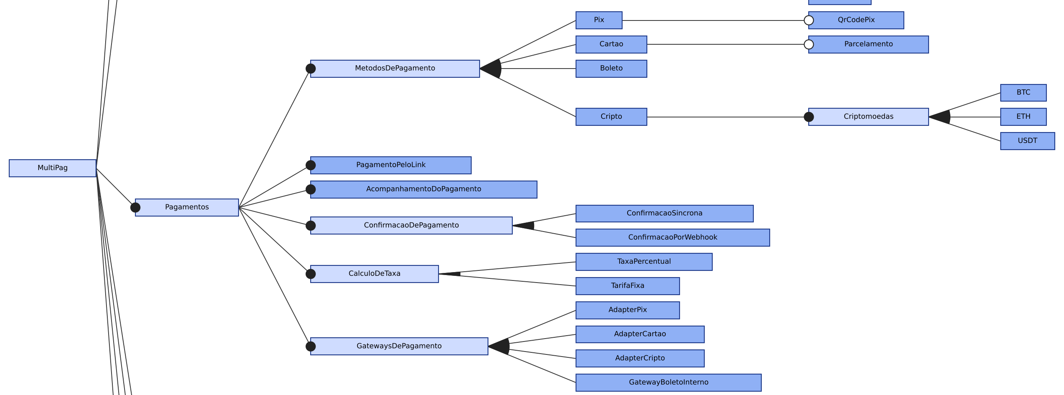
Figura 3: ampliação de Pagamentos
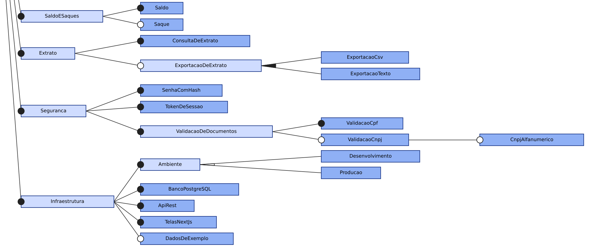
Figura 4: ampliação de Saldo e saques, Extrato, Segurança e Infraestrutura

3. Tipos de características e justificativas

3.1 Abstract (abstratas)
Característica | Por que é abstrata
MultiPag | Raiz do modelo, só agrupa as demais características.
GestaoDeConta | Agrupa o que trata do cadastro e do acesso do business.
TipoDeConta | Agrupa o campo tipoConta da conta.
Cobrancas | Agrupa o que trata da criação e do acompanhamento das cobranças.
DestinatarioDaCobranca | Agrupa as duas formas de definir quem paga.
Frequencia | Agrupa o tipo de repetição.
Pagamentos | Agrupa o que trata do pagamento feito pelo cliente.
MetodosDePagamento | Agrupa as formas de pagamento.
Criptomoedas | Agrupa as moedas aceitas.
ConfirmacaoDePagamento | Agrupa os dois jeitos de saber que o pagamento foi concluído.
CalculoDeTaxa | Agrupa as formas de cobrar a taxa da plataforma.
GatewaysDePagamento | Agrupa as integrações com provedores.
SaldoESaques | Agrupa o que trata do dinheiro do business.
Extrato | Agrupa o que trata do histórico financeiro.
ExportacaoDeExtrato | Agrupa os formatos de exportação.
Seguranca | Agrupa o que protege contas e acessos.
ValidacaoDeDocumentos | Agrupa as validações do pacote reutilizável.
Infraestrutura | Agrupa o ambiente e a tecnologia de execução.
Ambiente | Agrupa o modo de execução.

3.2 Concrete (concretas)
Característica | Onde está no código
Cadastro | BusinessService.validarCriacao() e tela (publico)/cadastro
Autenticacao | AuthService.login() e tela (publico)/entrar
PessoaFisica | Business.tipoConta = pessoa_fisica
Empresa | Business.tipoConta = empresa (razão social, CNPJ, nome fantasia)
EdicaoDePerfil | BusinessService.validarAtualizacao() e tela (privado)/conta
ExclusaoDeConta | BusinessService.verificarPodeRemover()
CriacaoDeCobranca | CobrancaService e FormCobranca.tsx (5 etapas)
ItensDaCobranca | ItemCobranca (descrição, quantidade e valor unitário)
LinkDePagamento | Cobranca.linkToken e DIAS_VALIDADE_LINK
ListagemDeCobrancas | tela (privado)/cobrancas
EdicaoDeCobranca | Cobranca.atualizar() e rota cobrancas/[id]/editar
CancelamentoDeCobranca | CobrancaService.executarRemocao() (exclusão lógica)
LinkAberto | Cobranca sem clienteCpf
ClienteIdentificado | Cobranca com clienteCpf (erro CPF_NAO_CONFERE)
EnvioDoLinkPorEmail | Cobranca.clienteEmail (hoje só registra no log)
Recorrencia | ConfigRecorrencia (hoje só guarda a configuração)
Semanal | RECORRENCIAS
Mensal | RECORRENCIAS
Anual | RECORRENCIAS
Pix | ProcessadorPix
QrCodePix | rota /api/publico/qrcode (pacote qrcode)
Cartao | ProcessadorCartao
Parcelamento | Cobranca.parcelasMaximas (de 1x a 12x)
Boleto | ProcessadorBoleto
Cripto | ProcessadorCripto
BTC | CRIPTOMOEDAS
ETH | CRIPTOMOEDAS
USDT | CRIPTOMOEDAS
PagamentoPeloLink | PagamentoService.pagar() e tela (publico)/pagar/[token]
AcompanhamentoDoPagamento | GET /api/publico/pagamentos/:id (consulta repetida da tela)
ConfirmacaoSincrona | aplicarResultado() logo após a chamada ao gateway
ConfirmacaoPorWebhook | receberNotificacao() e POST /api/webhooks/:gateway
TaxaPercentual | AppConfigSingleton.taxaPara()
TarifaFixa | AppConfigSingleton.tarifaFixaBoleto e ProcessadorBoleto.calcularTaxa()
AdapterPix | PixGatewayAdapter (adapta BancoPixSdk)
AdapterCartao | CartaoGatewayAdapter (adapta CardAcquirerClient)
AdapterCripto | CriptoGatewayAdapter (adapta CryptoExchangeApi)
GatewayBoletoInterno | BoletoGatewayInterno (já segue GatewayPagamento, sem adapter)
Saldo | Business.creditar() e debitar()
Saque | SaqueService e tela (privado)/sacar
ConsultaDeExtrato | ExtratoService.consultar() e tela (privado)/extrato
ExportacaoCsv | ExportadorCsv
ExportacaoTexto | ExportadorTexto
SenhaComHash | shared/senha.ts e Business.verificarSenha()
TokenDeSessao | AuthService.verificar() (token HMAC com validade)
ValidacaoCpf | pacote multipag-validador-documentos (cpf.ts) e Cpf
ValidacaoCnpj | pacote multipag-validador-documentos (cnpj.ts) e Cnpj
CnpjAlfanumerico | cnpj.ts (CNPJ alfanumérico de 2026)
Desenvolvimento | NODE_ENV diferente de production
Producao | AppConfigSingleton.emProducao
BancoPostgreSQL | DatabaseSingleton e db/database.sql
ApiRest | src/http/app.ts (Express)
TelasNextJs | pasta app/ (Next.js)
DadosDeExemplo | src/seed.ts (SEED=true)

3.3 Mandatory (obrigatórias)
Característica | Por que é obrigatória
GestaoDeConta | Toda instalação do MultiPag tem contas.
Cadastro | Sem cadastro o business não existe no sistema.
Autenticacao | Todas as telas do business exigem sessão (middleware autenticar).
TipoDeConta | Toda conta tem um tipo (campo tipoConta).
EdicaoDePerfil | O business precisa corrigir e-mail, nome e senha da própria conta.
Cobrancas | Cobrança é o núcleo do produto.
CriacaoDeCobranca | É a função central: sem cobrança não há o que pagar.
ItensDaCobranca | O valor da cobrança é a soma dos itens (de 1 até o máximo).
LinkDePagamento | O cliente só consegue pagar por meio do link da cobrança.
ListagemDeCobrancas | O business precisa acompanhar o que já emitiu.
DestinatarioDaCobranca | Toda cobrança é de link aberto ou para um cliente com CPF.
Frequencia | Recorrência sem frequência não tem como funcionar.
Pagamentos | Sem pagamento a cobrança não cumpre o seu objetivo.
MetodosDePagamento | Sem método de pagamento o cliente não consegue pagar.
Criptomoedas | Se a cripto faz parte do produto, precisa de pelo menos uma moeda.
PagamentoPeloLink | É a tela em que o cliente conclui o pagamento.
AcompanhamentoDoPagamento | O cliente precisa ver quando o pagamento for confirmado.
ConfirmacaoDePagamento | Todo pagamento precisa ser confirmado de algum jeito.
CalculoDeTaxa | A plataforma cobra taxa ou tarifa em todo pagamento.
GatewaysDePagamento | Todo pagamento passa por um gateway.
SaldoESaques | O business precisa de saldo para receber.
Saldo | Todo pagamento confirmado cai no saldo do business.
Extrato | O extrato existe em qualquer produto.
ConsultaDeExtrato | É o histórico de auditoria das entradas e saídas.
Seguranca | Segurança vale para toda instalação.
SenhaComHash | Senha nunca é guardada em texto puro.
TokenDeSessao | As rotas privadas conferem o token.
ValidacaoDeDocumentos | Documento inválido barra o cadastro.
ValidacaoCpf | O cadastro exige o CPF do responsável.
Infraestrutura | Toda instalação precisa dessa base.
Ambiente | O servidor sempre roda em um modo: desenvolvimento ou produção.
BancoPostgreSQL | Todos os dados ficam no PostgreSQL.
ApiRest | As telas e os gateways conversam com a API.
TelasNextJs | É a interface usada por business e cliente.

3.4 Optional (opcionais)
Característica | Por que é opcional
ExclusaoDeConta | Um produto pode não permitir exclusão da conta, por exemplo por regra de auditoria.
EdicaoDeCobranca | Só cobranças pendentes podem ser alteradas, então a edição não é essencial.
CancelamentoDeCobranca | Pode ser retirado de um produto que não permita cancelar cobranças.
EnvioDoLinkPorEmail | O envio do link é um extra: o business também pode copiar o link.
Recorrencia | Cobrança única funciona sem recorrência; a recorrência é um extra.
QrCodePix | O QR Code facilita o pagamento, mas o Pix funciona só com o código copia e cola.
Parcelamento | Cartão à vista funciona sem parcelamento.
Saque | Um produto pode só receber, sem permitir saque.
ExportacaoDeExtrato | A exportação é opcional; se existir, tem um ou mais formatos.
ValidacaoCnpj | Só é preciso quando existe conta de empresa.
CnpjAlfanumerico | O formato novo é uma evolução, e o CNPJ numérico continua valendo.
DadosDeExemplo | Só serve para demonstração e testes.

3.5 Or Group (grupo Or)
Grupo | Opções | Justificativa
MetodosDePagamento | Pix, Cartao, Boleto, Cripto | A cobrança aceita um ou mais métodos e exige ao menos um (METODOS_INVALIDOS).
Criptomoedas | BTC, ETH, USDT | A cobrança aceita uma ou mais moedas, e a regra exige pelo menos uma (CRIPTO_INVALIDA).
ConfirmacaoDePagamento | ConfirmacaoSincrona, ConfirmacaoPorWebhook | O produto usa um ou os dois jeitos, conforme os métodos escolhidos.
CalculoDeTaxa | TaxaPercentual, TarifaFixa | Os métodos podem usar taxa percentual, tarifa fixa ou as duas.
GatewaysDePagamento | AdapterPix, AdapterCartao, AdapterCripto, GatewayBoletoInterno | Cada método precisa do seu gateway e o produto tem um ou mais.
ExportacaoDeExtrato | ExportacaoCsv, ExportacaoTexto | A exportação é opcional; se existir, tem um ou mais formatos.

3.6 Alternative Group (grupo Alternativo)
Grupo | Opções | Justificativa
TipoDeConta | PessoaFisica, Empresa | tipoConta guarda um único valor por conta.
DestinatarioDaCobranca | LinkAberto, ClienteIdentificado | Cada cobrança é de link aberto ou para um CPF, nunca os dois.
Frequencia | Semanal, Mensal, Anual | A cobrança recorrente tem uma única frequência.
Ambiente | Desenvolvimento, Producao | O servidor roda em um modo por vez (NODE_ENV).

4. Restrições (constraints)
# | Restrição | Operadores | Justificativa
1 | (Pix ⇒ AdapterPix) ∧ (AdapterPix ⇒ Pix) | Implies, And | O Pix só funciona com o seu adapter (PixGatewayAdapter), e o adapter não faz sentido sem o método Pix.
2 | (Cartao ⇒ AdapterCartao) ∧ (AdapterCartao ⇒ Cartao) | Implies, And | O cartão depende do CartaoGatewayAdapter, que traduz a API da adquirente. Sem cartão, o adapter fica de fora.
3 | (Cripto ⇒ AdapterCripto) ∧ (AdapterCripto ⇒ Cripto) | Implies, And | A cripto depende do CriptoGatewayAdapter, que converte reais na moeda da exchange.
4 | (Boleto ⇒ GatewayBoletoInterno) ∧ (GatewayBoletoInterno ⇒ Boleto) | Implies, And | O boleto usa o BoletoGatewayInterno, que já segue a interface GatewayPagamento. Os dois andam juntos.
5 | (Pix ∨ Boleto ∨ Cripto) ⇒ ConfirmacaoPorWebhook | Implies, Or | Pix, boleto e cripto só são confirmados depois, quando o provedor chama o webhook (POST /api/webhooks/:gateway).
6 | ConfirmacaoPorWebhook ⇒ (Pix ∨ Boleto ∨ Cripto) | Implies, Or | O webhook só existe para os métodos assíncronos. Sem eles, a rota de webhook não tem uso.
7 | (Cartao ⇒ ConfirmacaoSincrona) ∧ (ConfirmacaoSincrona ⇒ Cartao) | Implies, And | O cartão é aprovado ou recusado na mesma chamada. A confirmação síncrona só existe por causa dele.
8 | (Boleto ⇒ TarifaFixa) ∧ (TarifaFixa ⇒ Boleto) | Implies, And | O boleto cobra tarifa fixa por título (ProcessadorBoleto.calcularTaxa) e nenhum outro método usa tarifa fixa.
9 | ((Pix ∨ Cartao ∨ Cripto) ⇒ TaxaPercentual) ∧ (TaxaPercentual ⇒ (Pix ∨ Cartao ∨ Cripto)) | Implies, And, Or | Pix, cartão e cripto cobram percentual sobre o valor (TAXA_PIX, TAXA_CARTAO, TAXA_CRIPTO). O boleto não usa percentual.
10 | (Empresa ⇒ ValidacaoCnpj) ∧ (ValidacaoCnpj ⇒ Empresa) | Implies, And | O CNPJ só é pedido e validado quando a conta é de empresa.
11 | ExclusaoDeConta ⇒ Saque | Implies | A conta só pode ser excluída com saldo zerado (SALDO_PENDENTE), então quem exclui conta precisa conseguir sacar.
12 | DadosDeExemplo ⇒ ¬ Producao | Implies, Not | O seed (SEED=true) cria usuário e cobranças de demonstração, o que não pode acontecer em produção.
13 | EnvioDoLinkPorEmail ⇒ ¬ LinkAberto | Implies, Not | O e-mail só é enviado quando existe um cliente identificado. Link aberto não tem e-mail de destino.

